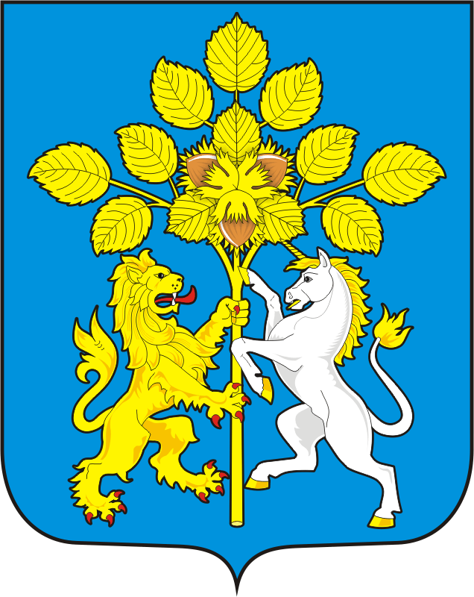

администрация СПАССКОГО сельсовета
Саракташского района
оРЕНБУРГСКОЙ ОБЛАСТИ

П Р О Т О К О Л
Публичных слушаний в администрации Спасского сельсовета

с. Спасское  Здание Дома культуры  Спасского сельсовета |  |  | 06.03.2023 года  18.00 часов
Председательствовал | - | Губанков А.М. - глава администрации муниципального образования Спасский сельсовет;
Секретарь  публичных слушаний | - | Копейкина, О.М., специалист ПВУ, делопроизводитель администрации Спасского сельсовета;
Присутствовало приглашенных | - | 12 человек.

Публичные слушания назначены Постановлением администрации Спасского сельсовета №4-п от 27.02.2023 г.

ПОВЕСТКА ДНЯ:

Об итогах исполнения бюджета Муниципального образования Спасский сельсовет Саракташского района Оренбургской области за 2022 год
Докладчик | - |  | Губанков А.М. - глава администрации Спасский сельсовет
СЛУШАЛИ: |  | Губанкова Анатолия Михайловича - главу муниципального образования Спасский сельсовет  «Об итогах исполнения бюджета Муниципального образования Спасский сельсовет Саракташского района Оренбургской области за 2022 год»

Дал разъяснения статьи 28 Федерального закона от 06.10.2003 № 131-ФЗ "Об общих принципах организации местного самоуправления в Российской Федерации" и Положения о публичных слушаниях, принятого решением Совета депутатов Спасский сельсовет № 14 от 20.10.2015 года. И пояснил суть вопроса.
Что бюджет муниципального образования формируется из доходной и расходной части. Доходная часть состоит из налоговых и неналоговых доходов и безвозмездных поступлений. Были пояснены суммы и ставки налогов, формирующие доходную часть бюджета.
Дано разъяснение, что для создания условий для обеспечения устойчивого роста экономики и повышения эффективности управления в муниципальном образовании все расходы в 2022 году осуществлялись строго по муниципальной программе «Реализация муниципальной политики на территории МО Спасский сельсовет» состоящей из 6 подпрограмм.

ВЫСТУПИЛИ: | Лашманов А.Н., депутат Совета депутатов муниципального образования Спасский сельсовет

Предложил одобрить проект решения «Об итогах исполнения бюджета Муниципального образования Спасский сельсовет Саракташского района Оренбургской области за 2022 год»

Председательствующий Губанков А.М. - глава администрации Спасский сельсовет обратился к залу, есть ли ещё желающие выступить по данному вопросу.
Вопросов и предложений не поступило.

Голосование: | За – единогласно  Против – нет.  Воздержалось – нет.

РЕШИЛИ:
1. Обобщить все предложения участников публичных слушаний.
2. Подготовить заключение о результатах публичных слушаний.
Итоги публичных слушаний подвел Губанков А.М. , сообщив, что вопрос повестки публичных слушаний рассмотрен. Поблагодарил всех присутствующих за активное участие в обсуждении вопроса и объявил публичные слушания закрытыми.

Председатель собрания |  | Губанков А.М.
Секретарь  публичных слушаний |  | Копейкина О.М.

